Что такое позиционирование продукта в маркетинге?

Позиционирование товара на рынке — маркетинговый процесс, помогающий определить конкурентно выигрышное положение компании на рынке. Позиционирование продукта на рынке является первым шагом при разработке стратегии продвижения, определяет прямых и косвенных конкурентов и помогает компании проложить четкий курс на долгосрочный успех в отрасли.

В статье мы подробно расскажем о понятии, сущности и основных задачах позиционирования бренда, а также расскажем о процессе разработки и управления позиционированием торговой марки компании.

Историческая справка

Автором термина позиционирования товара является Джек Траут. Траут подробно описал теорию позиционирования продукта в своей статье журнала «Промышленный маркетинг», которая была опубликована в июне 1969 года. Статья вызвала высокий интерес маркетингового сообщества, и позже, в 1981 году в своей книге «Позиционирование, битва за умы» Джек Траут и Эл райс подробно раскрыли понятие «позиционирование товара», дополнив его множеством примеров и наглядных бизнес-кейсов.

Причина возникновения теории позиционирования — желание найти способ выделить товар среди аналогичных по свойствам и характеристикам продуктов по средством маркетинговых коммуникаций. Теория позиционирования гласит, что потребитель не может запомнить характеристики всех товаров на рынке по причине их многочисленности, поэтому он запоминает методом ассоциаций, наделяя каждый товар определенными атрибутами, которые важны ему при покупке товара.

Например, дорогие и дешевые марки одежды; современная и традиционная одежда; одежда для похода в ресторан, для прогулки, для дома и т.п.

Давайте представим, что в сознании потребителя создаются ячейки c определенными характеристиками, в которые он помещает названия всех брендов. Задача позиционирования товара — правильно определить принцип формирования этих ячеек, найти свободные незанятые ячейки или создать собственные по средствам маркетинговых коммуникаций. Идеальная цель любого позиционирования: найти такую ячейку, в которой бренд станет единственным в своем роде и будет являться единственно лучшие выбором.

Необходимо ли позиционирование компании?

Мы определили, что сущность процесса рыночного позиционирования — прочно закрепить необходимый образ бренда в сознании целевой аудитории. А действительно ли это необходимо? Давайте рассуждать логично: без позиционирования товар компании не будет иметь отличительных свойств и потребитель идентифицирует его как «один из», отложив его в темные уголки своей памяти или просто не обратит внимание. Почему? Потому что, потребитель не обязан запоминать наш товар, в своем выборе он движется по пути наименьшего сопротивления и обращает внимание только на яркие, четкие, однозначные заявления, которые за несколько секунд помогают определить характеристики продукта.

Конкурентное позиционирование не нужно на монополистических рынках или рынках, на которых характеристики товара не являются причиной выбора продукта. Во всех остальных случаях позиционирование важно для предприятия, так как помогает объяснить потребителю:

* Для кого предназначен товар компании?
* Какие потребности потребителя товар способен удовлетворить?
* Чем товар компании отличается от себе подобных?
* Почему потребителю выгодно приобрести этот товар?
* При каких условиях и когда потребитель должен использовать товар?

Если, взглянув на ваш товар или просмотрев рекламное сообщение вашего товара, потребитель однозначно может ответить на эти вопросы, то у вашего товара есть четкая концепция позиционирования, и вы ее правильно донесли до целевой аудитории.

Позиционирование в равное степени важно как для нового отдельного продукта, так и в целом для компании. Каждый товар в вашем ассортименте может иметь свое (более четкое и узкое позиционирование), которое не противоречит глобальному позиционированию организации на рынке.

Позиционирование особенно важно для рынка услуг, когда товар и так не является материальным продуктом и потребитель испытывает сложности в его идентификации.

Критерии успешного позиционирования

Любая концепция позиционирования бренда должна быть проверена на соответствие шести критериям:

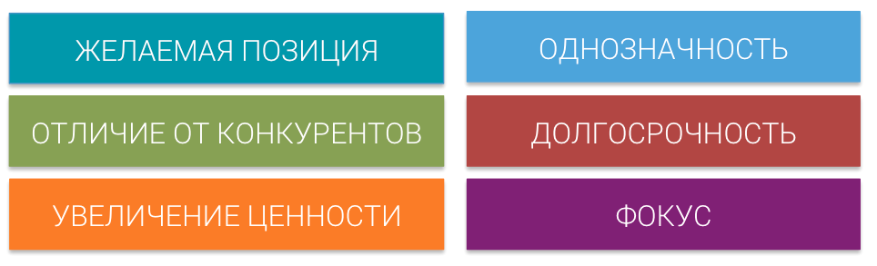

Во-первых, позиционирование должно отражать желаемую, а не фактическую позицию бренда на рынке. Желаемая позиция на рынке — положение, которое обеспечивает бренду максимальный объем продаж и прибыли в условиях существующей конкуренции.

Во-вторых, при разработке позиционирования предприятия необходимо опираться на представление потребителей о конкурентах для того, чтобы сформулировать более выгодное предложение от бренда компании и правильно [дифференцировать](http://powerbranding.ru/osnovy-marketinga/differencirovanie/) свой товар.

В-третьих, позиционирование продукции должно строиться на важных для потребителя свойствах и увеличивать [ценность товара](http://powerbranding.ru/video/osnovy-marketinga-kurs/teoriya-vc/). В противном случае, даже хорошо донесенное позиционирование товара не принесет ожидаемого уровня продаж. Потребитель будет знать о продукте то, что хочет компания, но не будет совершать выбор в пользу товара компании.

В-четвертых, позиционирование бренда должно быть долгосрочным. Позиционирование товара — длительный и сложный процесс, поэтому характеристики товара, являющиеся основой позиционирования должны оставаться актуальными на протяжении 5-7 лет минимум.

В-пятых, позиционирование фирмы должно быть единым в каждом элементе [комплекса маркетинга](http://powerbranding.ru/osnovy-marketinga/4p-5p-7p-model/podrobnyi-primer/) товара. Одно и то же позиционирование должно отражаться в рекламе, в свойствах продукта, в цене и местах продажи продукта.

И в-шестых, позиционирование продукта компании должно быть однозначным и понятным для целевой аудитории.

Что позиционировать: компанию или продукт?

На первом этапе разработки позиционирования специалист по маркетингу должен принять важное решение, а именно: что сделать объектом позиционирования — отдельный товар или компанию в целом. На практике в конкретной ситуации практически всегда интуитивно приходит правильный ответ, но уделим этому вопросу несколько минут.

Почему этот вопрос является важным? Потому что это вопрос уровня инвестиций. Позиционируя компанию в целом, вам требуется один [рекламный бюджет](http://powerbranding.ru/mediastrategiya/budget/) на донесение одного набора атрибутов товара. Позиционируя каждый товар компании в отдельности, вам требуется рекламный бюджет для каждого отдельного товара.

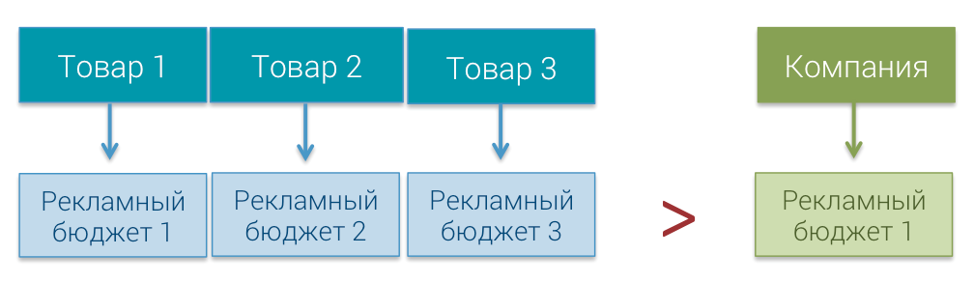

Результатом позиционирования компании является четкий образ в сознании потребителя, который распространяется на все товары предприятия. Например, компания General Electric развивает бренд компании, используя одинаковое позиционирование для всех своих товаров «Мы делаем мир лучше» (анг. We bring good things to life). Такое позиционирование эффективно, когда все товары компании тесно связаны между собой.

Результатом развития позиционирования товара является четкий образ в сознании потребителя, который распространяется на конкретный товар. В таком случае развивается бренд отдельного товара,а потребители часто даже не подозревают при покупке этого бренда, товар какой компании они приобретают. Пример, компания General Motors использует позиционирование товара и развивает отдельные бренды Cadillac, Chevy, Buick. Такое позиционирование применяется, когда товары компании сильно дифференцированы друг от друга и существует риск того, что неудачи одного продукта могут перекинуться на остальные товары в случае использования позиционирования компании.

В современном мире все чаще компании используют подход двустороннего брендинга: разрабатывают стратегию позиционирования товара и компании одновременно. Например, компания Ford позиционирует свою компанию на идеи высокого качества — «Качество прежде всего» (англ. Quality is Job One), и разрабатывает отдельные программы позиционирования для своих продуктов Ford Taurus, Ford Focus и т.д.

Не допустите простых ошибок

Часто, погружаясь с головой в процесс позиционирования товара, специалисты по маркетингу допускают простые стандартные ошибки. От ошибок не защищен даже самый опытный менеджер по маркетингу. Поэтому после выбора целевой позиции для своего товара, пройдите следующий проверочный тест из 9 вопросов:

* В основе позиционирования лежит 2-3 важных характеристики продукта.
* Четко определена целевая группа товара, из позиционирования очевидно, что товар рассчитан «не для всех потребителей»
* Если в основе позиционирования заложена цена, то она не является единственным параметром
* Если товар позиционируется против основного лидера рынка, то он имеет абсолютное превосходство в отдельной конкретной области
* Для одного целевого рынка используется только один [вид (стратегия) позиционирования товара](http://powerbranding.ru/pozicionirovanie/main-types/)
* В основе позиционирования заложены обещания и свойства товара, которые компания в состоянии выполнить
* Позиционирование не предусматривает кардинальное репозиционирование товара. А если предусматривает, то разработано промежуточное позиционирование товара.
* Если существующее позиционирование товара было успешным, то новое позиционирование его только улучшает, а не меняет.
* При разработке позиционирования было рассмотрено достаточное количество альтернатив, а не выбран первый удачный вариант.

Разработка и управление позиционированием

Весь процесс позиционирования выглядит следующем образом: он начинается с анализа и сегментирования рынка и заканчивается разработкой стратегии позиционирования компании.

